# LEMBAR PENGESAHAN

Karya Tulis Ilmiah oleh Duwi Febrianto, NIM P17210182040 dengan judul “Perilaku Hidup Bersih Dan Sehat Pada Keluarga Sebelum Dan Sesudah Diberikan Pendidikan Kesehatan Melalui Media Leaflet “ telah dipertahankan di depan dewan penguji pada tanggal 12 November 2021

Dewan Penguji

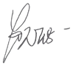Ketua Penguji Dewan Penguji 1

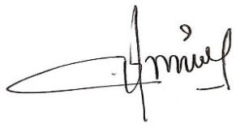

# Dr. Farida Halis, S.Kp., M.Pd Dr. Atti Yudiernawati, S.Kp, M.Pd NIP. 196402221988032003 NIP. 196605091991032001

Mengetahui

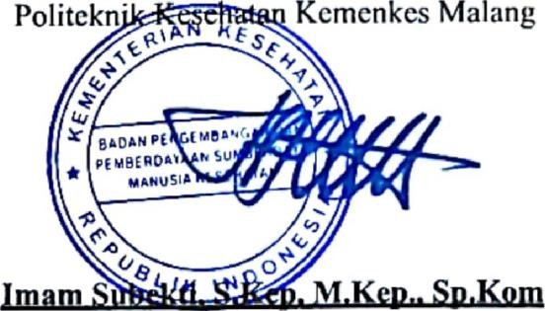Ketua Jurusan Keperawatan

Politeknik Kesehatan Kemenkes Malang

# NIP. 196512051989121001

iv